UNIVERSIDAD CATÓLICA DE CÓRDOBA
FACULTAD DE INGENIERÍA
INGENIERÍA INFORMÁTICA
PROYECTO INTEGRADOR:
MODELADO NUMÉRICO DEL RESURGIMIENTO DE "ROSA PASTEL" (BELANOVA) EN SPOTIFY MÉXICO (2023)
Aplicación de Ajuste de Curvas por Mínimos Cuadrados, Búsqueda de Raíces (Bisección vs. Newton-Raphson) y Diferenciación Numérica
Asignatura: Taller de Métodos Numéricos
Profesor Titular: Ing. Carlos Arnaudo
Comisión: 46324
Integrantes:
Pedro Gatti (Legajo: 2519717)
Facundo Grillo (Legajo: 2523057)
Gonzalo Marin (Legajo: 2523776)
Fecha de Entrega: Octubre de 2026
Córdoba, República Argentina

ÍNDICE GENERAL
1. INTRODUCCIÓN ..................................................... 3
1.1 Objetivo del Trabajo ......................................... 3
1.2 Problema y Contexto de Ingeniería ............................ 3
1.3 Introducción a los Métodos Numéricos Involucrados ............ 3
1.4 Justificación del Enfoque Numérico ........................... 4
2. PLANTEO DEL PROBLEMA Y DATOS EXPERIMENTALES ...................... 4
2.1 Origen de los Datos y Contexto del Fenómeno .................. 4
2.2 Registro Semanal de Streams (Spotify México 2023) ............ 5
3. RESOLUCIÓN METODOLÓGICA Y RESULTADOS ............................. 6
3.1 Ajuste de Curvas: Regresión Polinómica Cúbica (Mínimos Cuadrados) 6
3.2 Búsqueda de Raíces: Predicción del Hito de 100 Millones de Streams 8
3.3 Comparación entre el Método de Bisección y Newton-Raphson .... 10
3.4 Diferenciación Numérica: Ritmo Semanal de Streams y Pico de Demanda 11
3.5 Limitaciones del Modelo Numérico ............................. 13
4. CONCLUSIONES Y DISCUSIÓN ACADÉMICA ............................... 14
5. BIBLIOGRAFÍA Y DECLARACIÓN DE USO DE IA .......................... 15

1. INTRODUCCIÓN
1.1 Objetivo del Trabajo
El presente proyecto integrador tiene como objetivo modelar matemáticamente, a través de métodos numéricos, el resurgimiento de la canción "Rosa Pastel" de la banda mexicana Belanova durante el año 2023 en Spotify México. La canción, lanzada como sencillo en 2006 (álbum Dulce Beat), volvió a entrar en los rankings (puesto 22 del chart semanal de Spotify México) tras popularizarse en la red social TikTok a mediados de 2023. A partir de los registros semanales de streaming recopilados durante ese año, se busca ajustar un modelo continuo, estimar en qué momento se alcanzaron los 100 millones de reproducciones acumuladas y analizar el ritmo semanal de consumo.
1.2 Problema y Contexto de Ingeniería
En las plataformas de distribución de contenido digital, modelar cuantitativamente la evolución temporal de la demanda permite anticipar picos de consumo para dimensionar adecuadamente la infraestructura de streaming, previendo la capacidad de los servidores y de las redes de entrega de contenidos (CDN).
1.3 Introducción a los Métodos Numéricos Involucrados
Para dar respuesta a los objetivos planteados, se emplean tres métodos numéricos vistos en la cátedra:
1. Regresión Polinómica por Mínimos Cuadrados: Se construye una función continua diferenciable S(t) que aproxima la curva de streams acumulados a partir de los datos discretos semanales.
2. Métodos de Búsqueda de Raíces (Bisección y Newton-Raphson): Se aplican para resolver la ecuación f(t) = S(t) - 100 = 0 y estimar la semana en que se superó el umbral de 100 millones de reproducciones acumuladas.
3. Diferenciación Numérica: Mediante fórmulas de diferencias finitas hacia adelante, hacia atrás y centradas, se estima la tasa instantánea de crecimiento semanal v(t) = dS/dt y se compara con la derivada del modelo para identificar el pico del fenómeno.
1.4 Justificación del Enfoque Numérico
Las mediciones de plataformas digitales se obtienen en intervalos discretos (semanas) y presentan variaciones naturales. No se dispone de antemano de una fórmula analítica cerrada que describa la evolución de las reproducciones. Los métodos numéricos brindan las herramientas necesarias para deducir un modelo analítico aproximado, calcular raíces no lineales con la tolerancia requerida y estimar derivadas sobre datos muestreados.
2. PLANTEO DEL PROBLEMA Y DATOS EXPERIMENTALES
2.1 Origen de los Datos y Contexto del Fenómeno
Los datos experimentales corresponden a las cifras oficiales del chart semanal del Top 200 de Spotify México para el año 2023, recopiladas a través del portal estadístico kworb.net (página del track 6Z0ybnsUBhbZ9ZjPW64eoF, correspondiente a "Rosa Pastel" de Belanova). Es fundamental precisar que estos datos reflejan exclusivamente las reproducciones semanales generadas en Spotify México dentro del Top 200, por lo que no incluyen reproducciones en otros países, ni en otras plataformas de streaming (como YouTube Music o Apple Music), ni escuchas que no hayan alcanzado el umbral del chart semanal.
La serie temporal abarca 47 semanas consecutivas de 2023, donde t = 0 corresponde al cierre de la semana del 26 de enero de 2023 y t = 46 corresponde al cierre de la semana del 14 de diciembre de 2023. Durante este período, la canción acumuló un total de 132,9 millones de reproducciones en el mercado mexicano. El auge del tema cobró especial notoriedad en julio de 2023 (semanas 24 a 27), cuando se viralizó masivamente en TikTok como banda sonora de videos donde usuarios compartían historias de metas académicas y laborales no cumplidas (Chilango, 2023).
2.2 Registro Semanal de Streams (Spotify México 2023)
La siguiente tabla reúne las 47 observaciones semanales relevadas, indicando el índice temporal t, la fecha de cierre del conteo semanal de Spotify, los streams registrados en la semana y el valor acumulado S(t) en millones de reproducciones:
Semana (t) | Fecha de Cierre | Streams Semanales (M) | Acumulado S(t) (M)
0 | 2023-01-26 | 1.137 | 1.137
1 | 2023-02-02 | 1.445 | 2.583
2 | 2023-02-09 | 1.417 | 4.000
3 | 2023-02-16 | 1.667 | 5.667
4 | 2023-02-23 | 1.779 | 7.446
5 | 2023-03-02 | 1.890 | 9.336
6 | 2023-03-09 | 1.954 | 11.290
7 | 2023-03-16 | 2.170 | 13.460
8 | 2023-03-23 | 2.635 | 16.095
9 | 2023-03-30 | 2.789 | 18.884
10 | 2023-04-06 | 2.565 | 21.448
11 | 2023-04-13 | 2.149 | 23.597
12 | 2023-04-20 | 2.221 | 25.819
13 | 2023-04-27 | 2.368 | 28.187
14 | 2023-05-04 | 2.218 | 30.404
15 | 2023-05-11 | 2.277 | 32.682
16 | 2023-05-18 | 2.647 | 35.329
17 | 2023-05-25 | 2.618 | 37.947
18 | 2023-06-01 | 2.842 | 40.789
19 | 2023-06-08 | 2.899 | 43.688
20 | 2023-06-15 | 3.024 | 46.712
21 | 2023-06-22 | 3.093 | 49.805
22 | 2023-06-29 | 3.161 | 52.966
23 | 2023-07-06 | 3.102 | 56.068
24 | 2023-07-13 | 3.084 | 59.152
25 | 2023-07-20 | 3.563 | 62.715
26 | 2023-07-27 | 4.171 | 66.886
27 | 2023-08-03 | 3.508 | 70.395
28 | 2023-08-10 | 3.800 | 74.194
29 | 2023-08-17 | 3.830 | 78.024
30 | 2023-08-24 | 3.613 | 81.637
31 | 2023-08-31 | 3.507 | 85.144
32 | 2023-09-07 | 4.065 | 89.209
33 | 2023-09-14 | 3.760 | 92.968
34 | 2023-09-21 | 3.380 | 96.349
35 | 2023-09-28 | 3.254 | 99.602
36 | 2023-10-05 | 3.136 | 102.738
37 | 2023-10-12 | 2.962 | 105.700
38 | 2023-10-19 | 2.771 | 108.471
39 | 2023-10-26 | 2.736 | 111.207
40 | 2023-11-02 | 3.060 | 114.268
41 | 2023-11-09 | 3.068 | 117.336
42 | 2023-11-16 | 3.244 | 120.580
43 | 2023-11-23 | 3.052 | 123.632
44 | 2023-11-30 | 3.247 | 126.879
45 | 2023-12-07 | 3.206 | 130.085
46 | 2023-12-14 | 2.812 | 132.897

3. RESOLUCIÓN METODOLÓGICA Y RESULTADOS
3.1 Ajuste de Curvas: Regresión Polinómica Cúbica (Mínimos Cuadrados)
Para representar analíticamente la acumulación temporal de streams se empleó una regresión polinómica cúbica (grado 3) por el método de mínimos cuadrados. Este orden permite capturar la forma sigmoidea que presentan los consumos acumulados: una etapa inicial de crecimiento acelerado (concavidad hacia arriba) seguida de una inflexión hacia una etapa de crecimiento más estable o meseta (concavidad hacia abajo).
La ecuación general del modelo adoptado es:
S(t) = a·t³ + b·t² + c·t + d
A partir de las 47 observaciones discretas, se resolvieron las ecuaciones normales de Gauss obteniéndose los siguientes coeficientes:
• a = -0.000839
• b = 0.076977
• c = 1.081162
• d = 2.072898
De este modo, la función continua que modela los streams acumulados en millones es:
S(t) = -0.000839·t³ + 0.076977·t² + 1.081162·t + 2.072898
Evaluación estadística de la bondad de ajuste:
• Suma de cuadrados de los residuos (Sr): 36.9406
• Suma total de cuadrados respecto a la media (St): 79,137.5830
• Coeficiente de determinación (R²): 0.999533 (99.95% de la varianza explicada por el modelo)
• Error estándar de la estimación (Sy/x): 0.9269 millones de streams
El valor de R² cercano a 1 y un error estándar menor a un millón de reproducciones confirman que la cúbica ofrece una muy buena aproximación global de la tendencia acumulada.
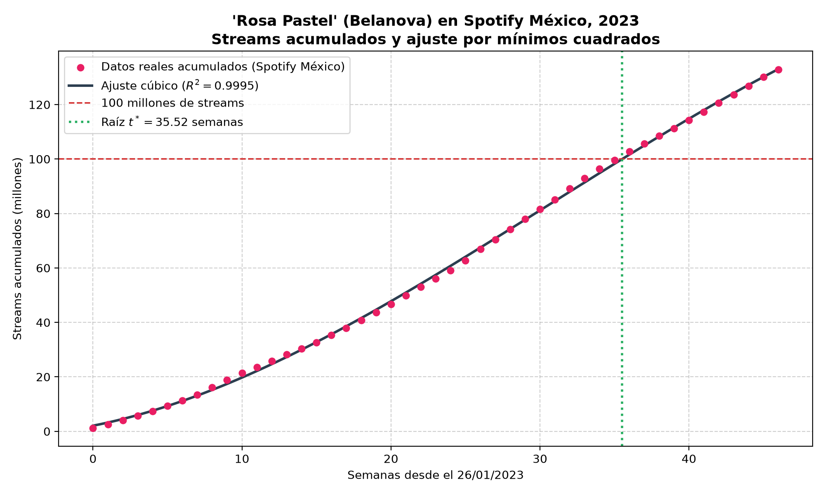
Figura 1: Curva de ajuste polinómico cúbico S(t) sobre los datos acumulados de Spotify México (2023) e identificación del cruce de los 100 millones de streams.

3.2 Búsqueda de Raíces: Predicción del Hito de 100 Millones de Streams
Para estimar en qué momento del año la canción superó los 100 millones de reproducciones acumuladas en Spotify México, se planteó la búsqueda de la raíz de la ecuación no lineal:
f(t) = S(t) - 100 = 0
f(t) = -0.000839·t³ + 0.076977·t² + 1.081162·t - 97.927102 = 0
Para la resolución se establecieron dos métodos: el Método de Bisección (método cerrado por intervalos) y el Método de Newton-Raphson (método abierto mediante aproximación por tangentes), fijando un criterio de parada con una tolerancia estricta de error relativo porcentual aproximado: |Ea%| < 10⁻⁴ % (0.0001%).
Definición del intervalo inicial:
Al inspeccionar los datos reales acumulados, se observa que en la semana 35 el acumulado fue S(35) = 99.602 M, mientras que en la semana 36 alcanzó S(36) = 102.738 M. Por eso se toma [35, 36] como intervalo. Evaluando f sobre el modelo ajustado en esos extremos:
• f(35) = S_modelo(35) - 100 = 98.2416 - 100 = -1.7584 < 0
• f(36) = S_modelo(36) - 100 = 101.6162 - 100 = +1.6162 > 0
Al verificarse f(35)·f(36) < 0, el Teorema de Bolzano garantiza la existencia de al menos una raíz en el intervalo [35, 36].
A. Aplicación del Método de Bisección
Partiendo del intervalo [a₀, b₀] = [35.0, 36.0], el algoritmo calcula sucesivamente el punto medio xr = (a + b)/2 y actualiza los límites de acuerdo al signo del producto f(a)·f(xr). Por su velocidad de convergencia lineal (reducción del intervalo al 50% en cada iteración), el método requirió 15 iteraciones para alcanzar un error relativo |Ea%| = 0.000086% < 10⁻⁴ %, alcanzando la raíz t* = 35.520172 semanas.
Iter | a | b | xr | f(a) | f(xr) | |Ea%|
1 | 35.00000 | 36.00000 | 35.500000 | -1.7584 | -0.0680 | 100.000000
2 | 35.50000 | 36.00000 | 35.750000 | -0.0680 | 0.7749 | 0.699301
3 | 35.50000 | 35.75000 | 35.625000 | -0.0680 | 0.3537 | 0.350877
4 | 35.50000 | 35.62500 | 35.562500 | -0.0680 | 0.1429 | 0.175747
5 | 35.50000 | 35.56250 | 35.531250 | -0.0680 | 0.0375 | 0.087951
6 | 35.50000 | 35.53125 | 35.515625 | -0.0680 | -0.0153 | 0.043995
7 | 35.51562 | 35.53125 | 35.523438 | -0.0153 | 0.0111 | 0.021993
8 | 35.51562 | 35.52344 | 35.519531 | -0.0153 | -0.0021 | 0.010997
9 | 35.51953 | 35.52344 | 35.521484 | -0.0021 | 0.0045 | 0.005498
10 | 35.51953 | 35.52148 | 35.520508 | -0.0021 | 0.0012 | 0.002749
11 | 35.51953 | 35.52051 | 35.520020 | -0.0021 | -0.0004 | 0.001375
12 | 35.52002 | 35.52051 | 35.520264 | -0.0004 | 0.0004 | 0.000687
13 | 35.52002 | 35.52026 | 35.520142 | -0.0004 | -0.0000 | 0.000344
14 | 35.52014 | 35.52026 | 35.520203 | -0.0000 | 0.0002 | 0.000172
15 | 35.52014 | 35.52020 | 35.520172 | -0.0000 | 0.0001 | 0.000086
>> Resultado Bisección: t* = 35.520172 semanas en 15 iteraciones.
B. Aplicación del Método de Newton-Raphson
Al ser la función S(t) un polinomio continuo y diferenciable, se calculó su derivada primera analítica:
f'(t) = S'(t) = 3·(-0.000839)·t² + 2·(0.076977)·t + 1.081162 = -0.002517·t² + 0.153954·t + 1.081162
Se adoptó como estimación inicial t₀ = 35.0 semanas (extremo inferior del intervalo de cambio de signo) y se aplicó la relación de recurrencia:
t_{i+1} = t_i - [ f(t_i) / f'(t_i) ]
Gracias a la convergencia cuadrática del método, Newton-Raphson alcanzó la tolerancia fijada en tan solo 3 iteraciones:
Iter | x_i | f(x_i) | f'(x_i) | x_{i+1} | |Ea%|
1 | 35.000000 | -1.758365 | 3.386516 | 35.519225 | 1.461815
2 | 35.519225 | -0.003113 | 3.374301 | 35.520148 | 0.002597
3 | 35.520148 | -0.000000 | 3.374278 | 35.520148 | 0.000000
>> Resultado Newton-Raphson: t* = 35.520148 semanas en 3 iteraciones.
C. Control por Interpolación Lineal Directa sobre los Datos
Como método de contraste independiente del ajuste cúbico, se realizó una interpolación lineal directa utilizando únicamente los dos puntos empíricos que encierran el hito: semana 35 (S = 99.602 M) y semana 36 (S = 102.738 M):
t_lineal = 35 + [ (100.0 - 99.602) / (102.738 - 99.602) ] = 35 + (0.398 / 3.136) = 35.1269 semanas (≈ 35.127 semanas)
La diferencia entre la raíz del modelo cúbico (t* = 35.520 semanas) y la interpolación lineal directa (t = 35.127 semanas) es de (35.520 - 35.127) × 7 ≈ 2.75 días. Esta discrepancia es esperable y se encuentra dentro de la incertidumbre propia del ajuste polinómico (error estándar Sy/x = ±0.93 millones de streams), dado que el modelo cúbico suaviza la trayectoria global sin pasar obligatoriamente por cada punto medido. Ambos cálculos sitúan el cruce de los 100 millones a fines de septiembre o principios de octubre de 2023 (entre el 28/09/2023 y el 05/10/2023).
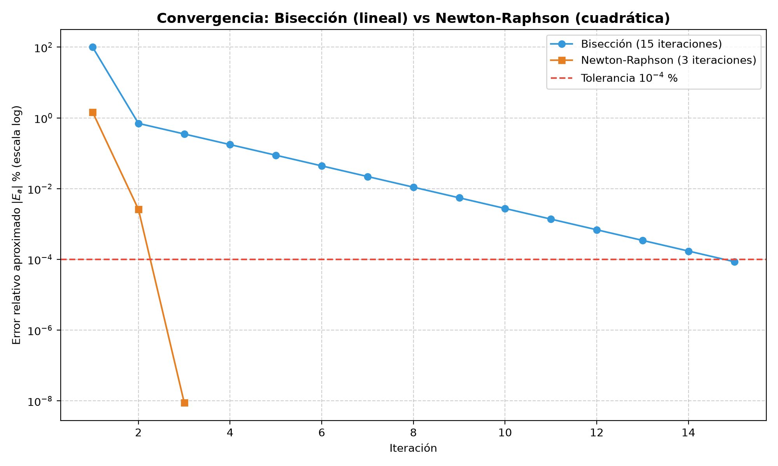
Figura 2: Comparación de la convergencia en escala semilogarítmica: Bisección (15 iteraciones, orden lineal) frente a Newton-Raphson (3 iteraciones, orden cuadrático) bajo la tolerancia de error 10⁻⁴ %.

3.3 Comparación entre el Método de Bisección y Newton-Raphson
El análisis comparativo entre ambos métodos numéricos de búsqueda de raíces pone de manifiesto sus características operativas y teóricas:
Criterio de Evaluación | Método de Bisección | Método de Newton-Raphson | Análisis Comparativo
Clasificación | Método cerrado (por intervalos) | Método abierto (unipuntual) | Bisección acota la raíz; Newton traza rectas tangentes sucesivas.
Condición inicial | Intervalo [35, 36] con f(a)·f(b) < 0 | Punto inicial t₀ = 35.0 | Bisección garantiza convergencia si Bolzano se cumple; Newton requiere un t₀ cercano.
Iteraciones requeridas | 15 iteraciones | 3 iteraciones | Newton converge 5 veces más rápido en cantidad de pasos computacionales.
Orden de convergencia | Lineal (orden 1, factor 0.5) | Cuadrático (orden 2) | Newton duplica aproximadamente los dígitos significativos en cada iteración.
Raíz hallada (t*) | 35.520172 semanas | 35.520148 semanas | Difieren en 0.00002 semanas (menos de 2 segundos); discrepancia relativa menor a 0.0001%.
Fecha estimada | Fines de sept. / 1 oct. 2023 | Fines de sept. / 1 oct. 2023 | Ambos métodos conducen a la misma estimación temporal del hito.

3.4 Diferenciación Numérica: Ritmo Semanal de Streams y Pico de Demanda
Para analizar la velocidad con la que se generaban las reproducciones a lo largo del año, se estimó la derivada primera dS/dt aplicando esquemas de diferencias finitas sobre los datos discretos con un paso regular de h = 1 semana, contrastándolos con la derivada de la función continua ajustada.
Fórmulas aplicadas:
• Diferencia hacia adelante (error O(h)): v_adelante(ti) = [ S(ti+1) - S(ti) ] / h
• Diferencia hacia atrás (error O(h)): v_atras(ti) = [ S(ti) - S(ti-1) ] / h
• Diferencia centrada (error O(h²)): v_centrada(ti) = [ S(ti+1) - S(ti-1) ] / (2h)
La siguiente tabla presenta una selección representativa de semanas a lo largo del año, incluyendo las semanas 24 a 27 que corresponden al auge de viralización en redes:
Semana (t) | Dif. Adelante O(h) | Dif. Atrás O(h) | Dif. Centrada O(h²) | Derivada del modelo S'(t)
0 | 1.445 | --- | --- | 1.081
1 | 1.417 | 1.445 | 1.431 | 1.233
10 | 2.149 | 2.565 | 2.357 | 2.369
20 | 3.093 | 3.024 | 3.058 | 3.154
24 | 3.563 | 3.084 | 3.324 | 3.326
25 | 4.171 | 3.563 | 3.867 | 3.357
26 | 3.508 | 4.171 | 3.840 | 3.383
27 | 3.800 | 3.508 | 3.654 | 3.403
30 | 3.507 | 3.613 | 3.560 | 3.435
35 | 3.136 | 3.254 | 3.195 | 3.387
46 | --- | 2.812 | --- | 2.838
Localización del Pico de Reproducciones:
• Según el modelo analítico: El ritmo máximo se produce en el punto de inflexión de la curva cúbica, donde la derivada segunda se anula (S''(t) = 0):
S''(t) = 6·a·t + 2·b = 0 → t_pico = -b / (3a)
t_pico = -0.076977 / [ 3 · (-0.000839) ] = 30.59 semanas (fines de agosto de 2023), con un ritmo de 3.436 millones de streams por semana.
• En los datos reales observados: El pico efectivo semanal se registró en la semana 26 (cierre del 27/07/2023), con 4.171 millones de streams en esa única semana. Esta fecha coincide con la explosión del trend de TikTok de julio de 2023 (Chilango, 12/07/2023).
• Comparación: El ajuste polinómico cúbico, al ser una curva global y suave, suaviza el pico de la serie temporal: lo desplaza unas 4 semanas hacia adelante (semana 30.6 frente a semana 26) y lo atenúa (3.436 M/sem frente a los 4.171 M/sem observados).
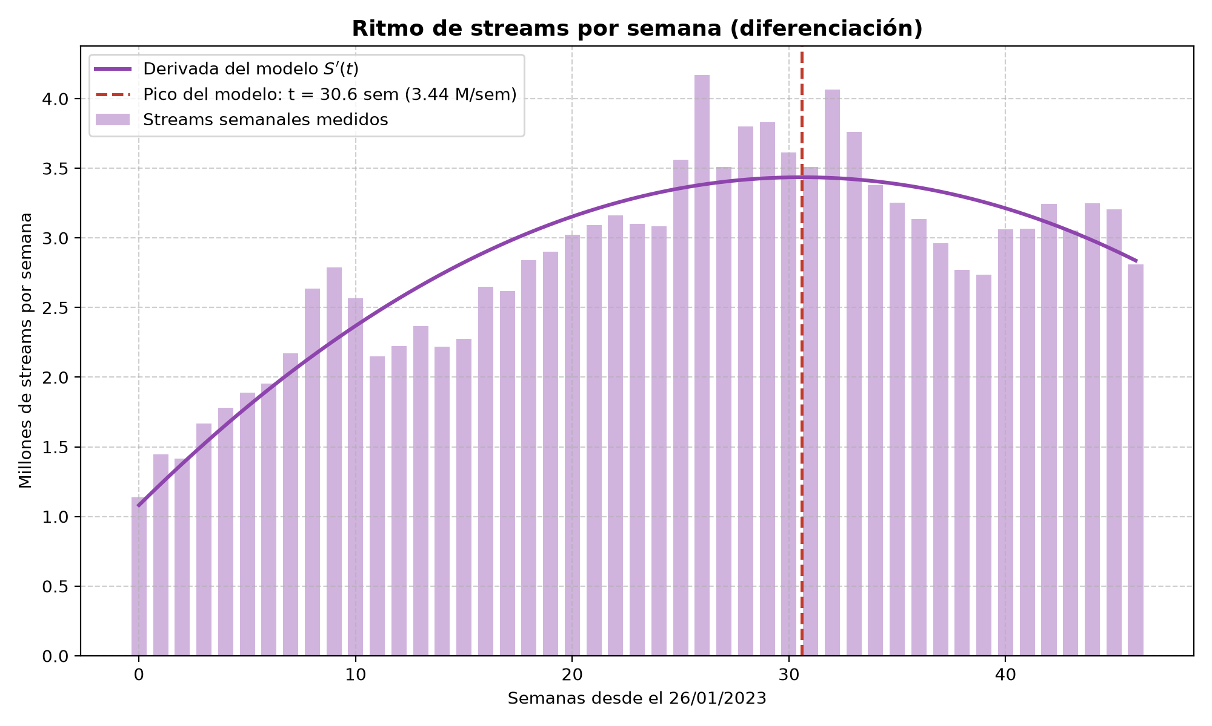
Figura 3: Ritmo de streams semanales calculado a partir de los datos y comparado con la derivada del modelo S'(t), visualizando el efecto de suavizado y el pico de demanda.

3.5 Limitaciones del Modelo Numérico
El análisis numérico realizado presenta una serie de limitaciones técnicas y metodológicas que deben considerarse al interpretar los resultados:
1. La cúbica no pasa por los puntos: El ajuste por mínimos cuadrados minimiza la suma de residuos cuadráticos globales, pero no garantiza que la curva pase por los puntos observados. Por este motivo, la raíz del modelo para los 100 millones (t* = 35.52 semanas) difiere en aproximadamente 2.75 días respecto a la interpolación lineal directa entre las semanas 35 y 36 (t = 35.13 semanas). Esta discrepancia es inherente al compromiso entre simplicidad analítica y precisión local.
2. Suavizado del pico de demanda: Al ajustar un único polinomio cúbico a lo largo de 47 semanas, el modelo no puede capturar cambios abruptos en la pendiente. En consecuencia, el pico real registrado a fines de julio (semana 26, con 4.171 M streams) es desplazado por el modelo hacia fines de agosto (semana 30.6) y atenuado a 3.436 M streams/semana.
3. Alcance de los datos: Las cifras empleadas provienen exclusivamente de los charts semanales del Top 200 de Spotify México (kworb.net). No contemplan las reproducciones en otras plataformas masivas de streaming (como YouTube o Apple Music), ni el consumo en otros países de habla hispana donde el fenómeno también se replicó, ni las escuchas por debajo del umbral del Top 200.
4. Imposibilidad de extrapolación fuera de 2023: El modelo cúbico es estrictamente descriptivo para el intervalo observado (t ∈ [0, 46]). Debido a que el coeficiente de mayor orden es negativo (a = -0.000839), evaluar la función fuera de 2023 conduciría a un decaimiento monótono hacia -∞, lo cual carece de sentido físico para un valor de reproducciones acumuladas.
4. CONCLUSIONES Y DISCUSIÓN ACADÉMICA
A partir de los cálculos realizados y el análisis de los resultados obtenidos, se extraen las siguientes conclusiones:
1. Ajuste de Curvas: La regresión polinómica cúbica ofreció una aproximación muy representativa de la acumulación anual de streams en Spotify México, alcanzando un coeficiente de determinación R² = 0.9995 y un error estándar Sy/x = 0.927 M. El modelo describe con claridad las etapas de crecimiento acelerado e inflexión hacia una etapa más estable.
2. Desempeño Comparativo de Búsqueda de Raíces: Ambos métodos numéricos permitieron ubicar el hito de los 100 millones de reproducciones en la semana 35.52 (fines de septiembre / 1 de octubre de 2023), con una diferencia entre ambos de solo 0.00002 semanas. Sin embargo, Newton-Raphson demostró ser notablemente más veloz que Bisección (3 iteraciones frente a 15) gracias a su convergencia cuadrática, confirmando lo anticipado por la teoría.
3. Control y Verificación: La comparación entre el modelo cúbico y la interpolación lineal directa entre las semanas 35 y 36 arrojó una diferencia de apenas 2.75 días. Este resultado valida la coherencia práctica del modelo continuo frente a los datos tabulados.
4. Análisis de Derivadas y Pico: El cálculo de derivadas por diferencias finitas permitió constatar que el mayor ritmo de consumo ocurrió en la semana 26 (fines de julio de 2023, con 4.171 M streams), coincidiendo con la repercusión del trend de TikTok. Se verificó además que el modelo cúbico tiende a suavizar este pico, desplazándolo temporalmente unas 4 semanas.
5. Utilidad en Ingeniería: El ejercicio evidenció cómo las herramientas clásicas de métodos numéricos permiten convertir un conjunto de datos discretos de telemetría en información continua utilizable para la toma de decisiones, como la planificación de recursos computacionales y el dimensionamiento de servidores de streaming ante variaciones de demanda.
5. BIBLIOGRAFÍA Y DECLARACIÓN DE USO DE IA
1. Chapra, S. C., & Canale, R. P. (2015). Métodos Numéricos para Ingenieros (7ma ed.). McGraw-Hill Education.
2. Arnaudo, C. (2026). Material de Cátedra y Apuntes Teórico-Prácticos: Raíces de Ecuaciones, Ajuste de Curvas y Diferenciación Numérica. Facultad de Ingeniería, Universidad Católica de Córdoba.
3. Burden, R. L., & Faires, J. D. (2011). Análisis Numérico (9na ed.). Cengage Learning.
4. kworb.net. (2026). Spotify Chart History – Belanova "Rosa Pastel" (Track 6Z0ybnsUBhbZ9ZjPW64eoF). Disponible en: https://kworb.net/spotify/track/6Z0ybnsUBhbZ9ZjPW64eoF.html (consultado el 22/10/2026).
5. Chilango. (2023). "Rosa Pastel, la triste tendencia de TikTok que musicaliza sueños frustrados". Disponible en: https://www.chilango.com/agenda/otros/rosa-pastel-tiktok-tendencia/ (publicado el 12 de julio de 2023).
DECLARACIÓN SOBRE EL USO DE HERRAMIENTAS DE INTELIGENCIA ARTIFICIAL:
En el desarrollo de este trabajo se utilizaron herramientas de inteligencia artificial (Google Antigravity/Gemini y Claude de Anthropic) como soporte para estructurar y redactar el informe, generar gráficos y revisar el código de cálculo. Todos los cálculos numéricos, datos, tablas de iteraciones y conclusiones fueron verificados y analizados críticamente por los alumnos autores.

